**08.05.2022** tarihinde ikinci sprint planning takım üyelerinin tamamının katılımı ile gerçekleşmiştir.

Alınan kararlar;

* Sprint boyunca toplam 52 puan tamamlanacaktır.
* Git tek bir branch te kullanılacak,
* Daily Scrum Toplantıları her gün saat 21:00’da 15 dk olacak.

Toplantıda takım üyelerinin sprint boyunca ayırabilecekleri toplam saat belirlenmiş ve görev dağılımları aşağıdaki gibi kararlaştırılmıştır.

|  |  |  |  |
| --- | --- | --- | --- |
| İsim Soyisim | Toplam Saat | Puan | Görev |
| Fatma Betül SOFUOĞLU | 25 | 4 | firebaseden anket bilgilerini getirme |
| Naile YALGETTEKİN | 25 | 7 | anket ekleme |
| Seray SAN | 15 | 4+4 | 1)Puanlama eklenecek -  2)Kullanıcı eğer login ise kullanıcı isminin yanına verified kullanıcı olduğunu belirten bir icon eklenecek |
| Uğur Ulaş GÖKTAŞ | 25 | 21 | Login Screen |
| Yusuf TÜRKAY | 25 | 7+5 | Leaderboard flutter tasarım - anket silme |

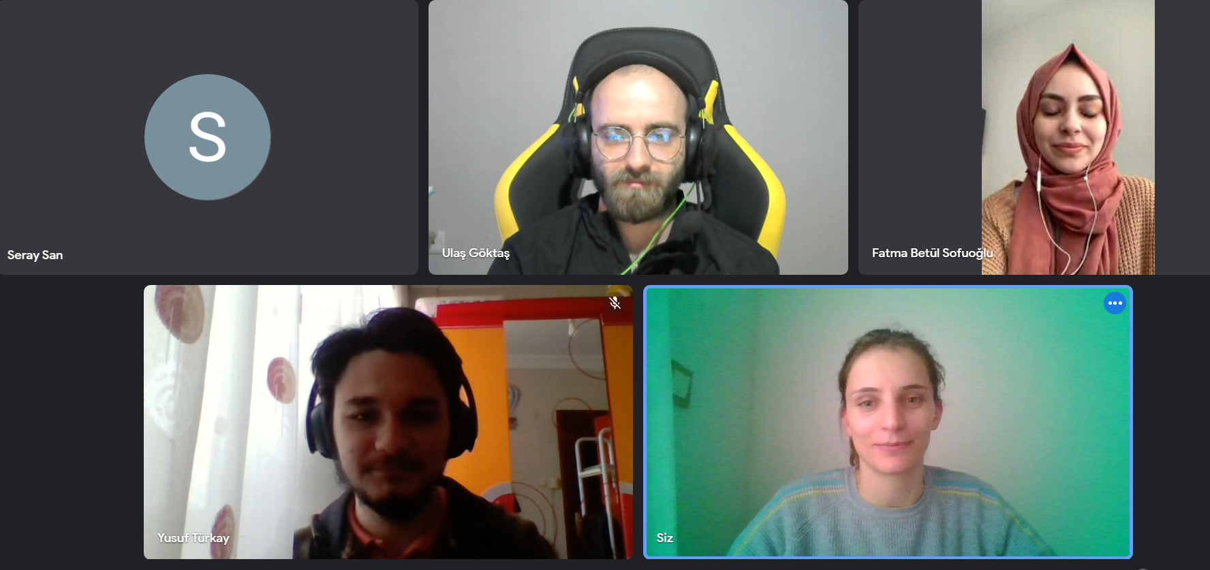

**09.05.2022**

**Uğur Ulaş GÖKTAŞ**

* Login screen; Giriş yap ve kayıt ol ekranları için tab bar oluşturuldu.

**Yusuf TÜRKAY**

* Profil tasarımına başlandı,
* Leaderbordun nasıl firebase ile entegre edilebileceği araştırıldı,
* Eğitim videoları izlendi.

**Naile YALGETTEKİN**

* Anket ekleme pop-up için araştırma yapıldı.

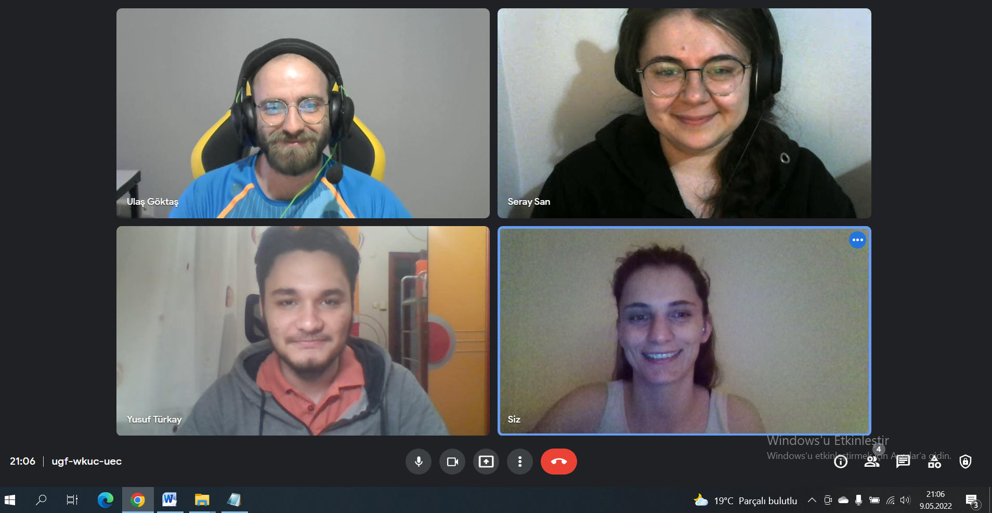

**10.05.2022**

İlk sprintte tamamlanan ve ikinci sprintte tamamlanması hedeflenen toplam puan 75 olmuştur. 3 sprint için tamamlanması gereken 151 puan içinde 3. sprinte 76 puan tamamlanması gerekmektedir. Bu durumun değerlendirilmesi yapılmış olup ikinci sprintte ilk haftanın sonunda tamamlanması gereken ara hedefler takım tarafından kararlaştırılmıştır. Sprint boyunca gerçekleşen ilerleme göz önünde bulundurulara ara hedef sonunda yeni görevlerin ataması gerçekleştirme kararı alınmıştır. Bu sayede son sprinte çok fazla iş yükü kalmaması kararlaştırılmıştır.

**Uğur Ulaş GÖKTAŞ**

* Giriş yap ve kayıt ol ekranlarında kullanılacak olan input field ve password field widgetları oluşturuldu.

**Fatma Betül SOFUOĞLU**

* Firebase bağlantısı için araştırma yapıldı.

**Naile YALGETTEKİN**

* Anket ekleme pop-up ilk denemeler yapıldı.

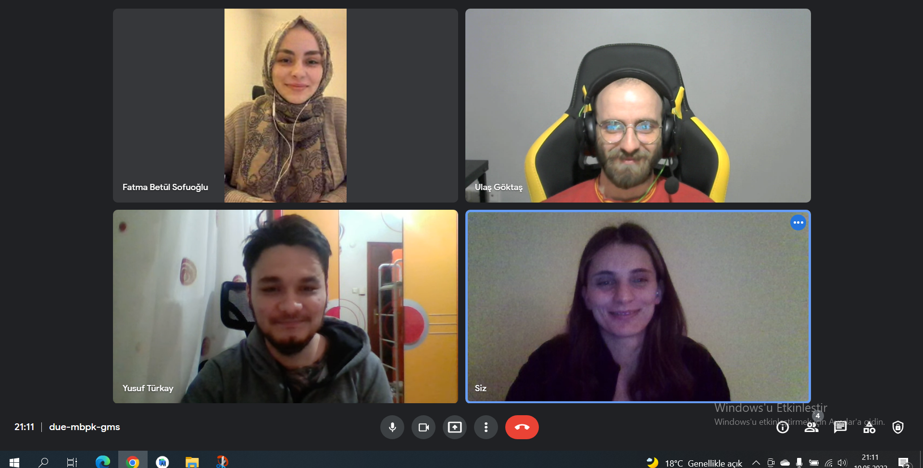

**11.05.2022**

**Fatma Betül SOFUOĞLU**

* Survey sınıfında güncelleme yapıldı.
* Firebase bağlantısı yapıldı.
* FirebaseFirestoreService adında Firestore işlemleri için bir service dosyası oluşturuldu.
* Verileri çekebilmek için manuel olarak Firebasede collection ve örnek documentlar oluşturuldu.
* Bu aşamaya kadarı commitlendi.
* Anket panosu tabındaki listviewda verileri gösterme üzerinde çalışılıyor.

**Naile YALGETTEKİN**

* Girilen anketlerin Firebase de kayda alınması ile ilgili araştırma yapıldı.

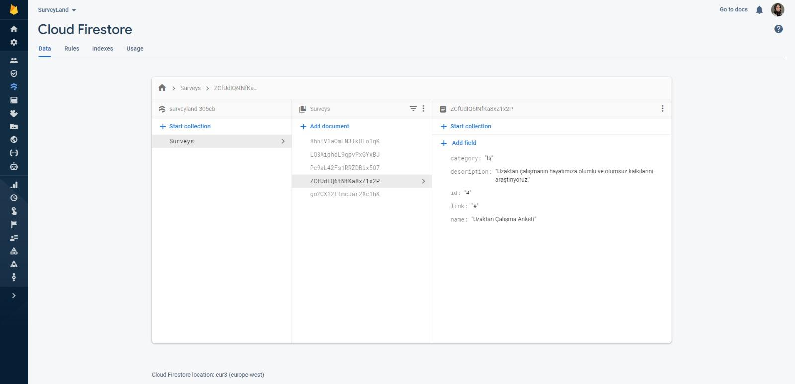

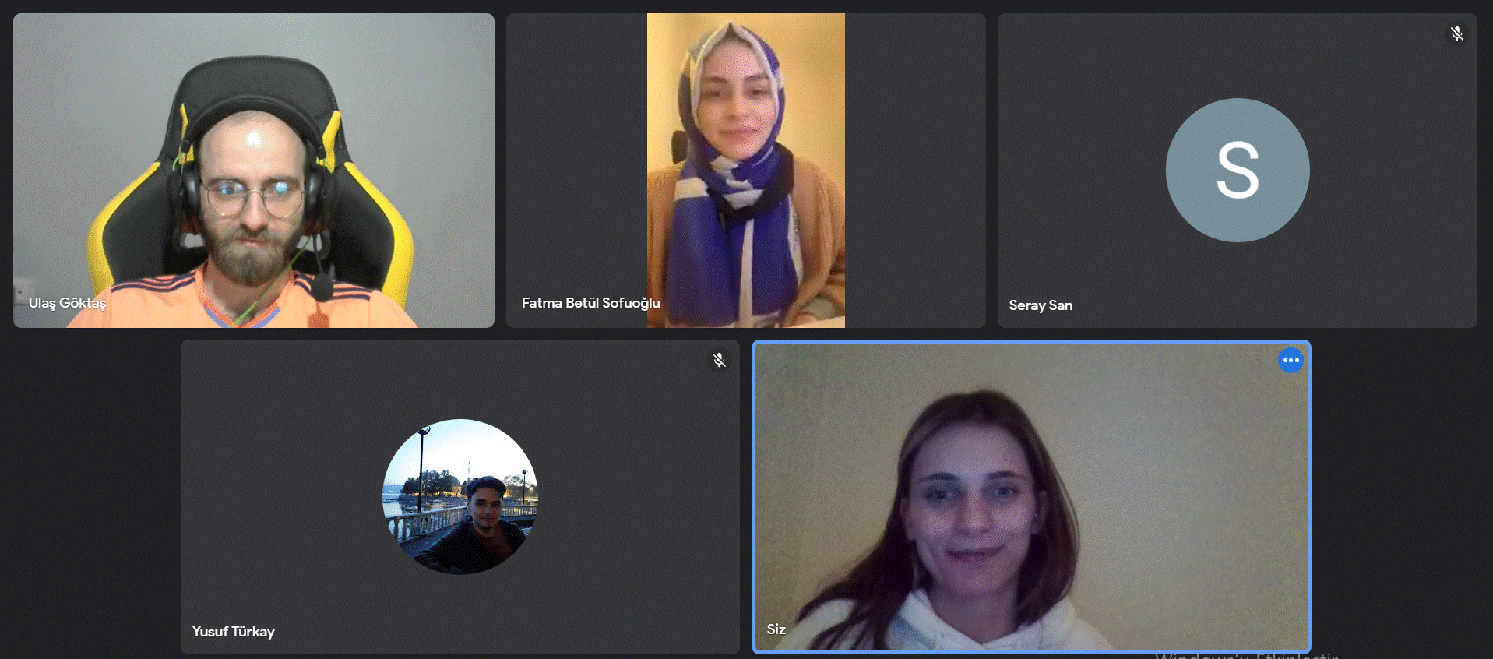

**12.05.2022**

Whatsapp üzerinden yapılan Daily Scrum’da ürün içiriği ile ilgili değişiklik önerileri değerlendirildi.

**Yusuf TÜRKAY**

* Profil sayfası kodlandı.

**Naile YALGETTEKİN**

* Pop-up sayfası oluşturma ve popupdaki text alanlarındaki kullanıcı verilerinin firebase'e gönderilmesi denemeleri yapıldı.

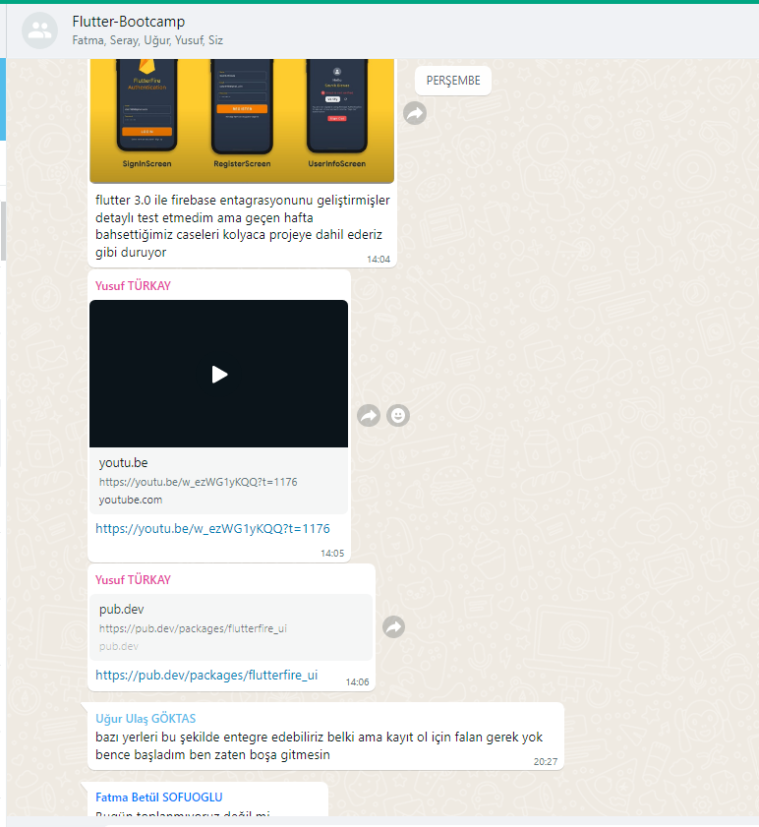

**13.05.2022**

**Yusuf TÜRKAY**

* Leaderboard sayfası kodlandı.

**14.05.2022**

Daily Scrum toplantılarında takım üyelerinin problem yaşadığı teknik durumların hep beraber irdelenmesi ve konuya hakim olan arkadaşların yardım etmeleri ile çözüm bulması kararı alınmıştır. Bu sayede ürün geliştirmede daha hızlı aksiyon alma ve zamanı daha verimli kullanma sağlanacağı düşünülmektedir.

**Yusuf TÜRKAY**

* Leaderboard veri çekme için araştırma yapıldı.

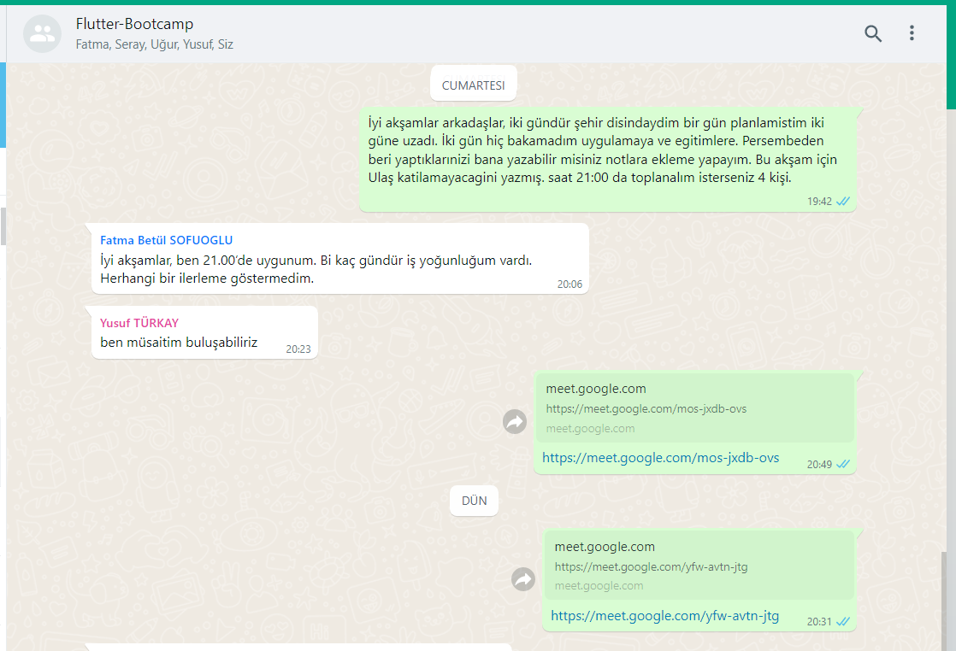

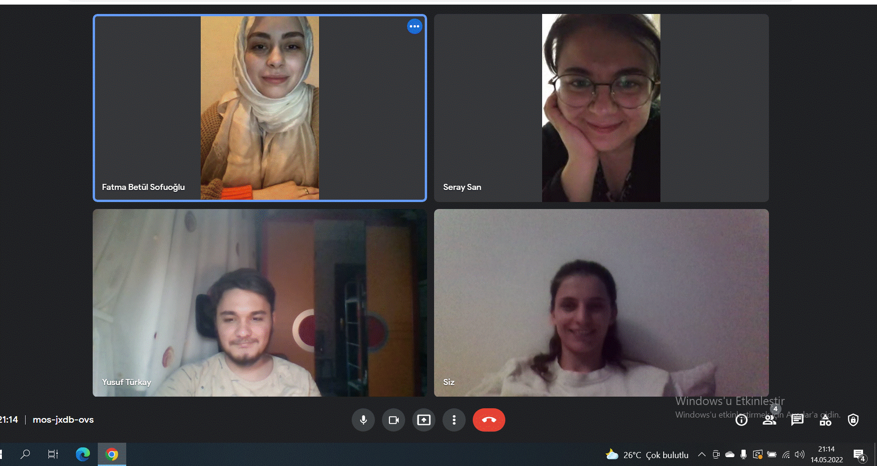

**15.05.2022**

Login Screen son durumu değerlendirildi, Firebase ile verileri anket Panosunda gösterme durumu için ortak karar alındı.

**Seray SAN**

* Anket panosu kullanıcı login olma iconu ile ilgili araştırma yapılıyor.

**Yusuf TÜRKAY**

* LeaderBoard geliştirme devam ediliyor.

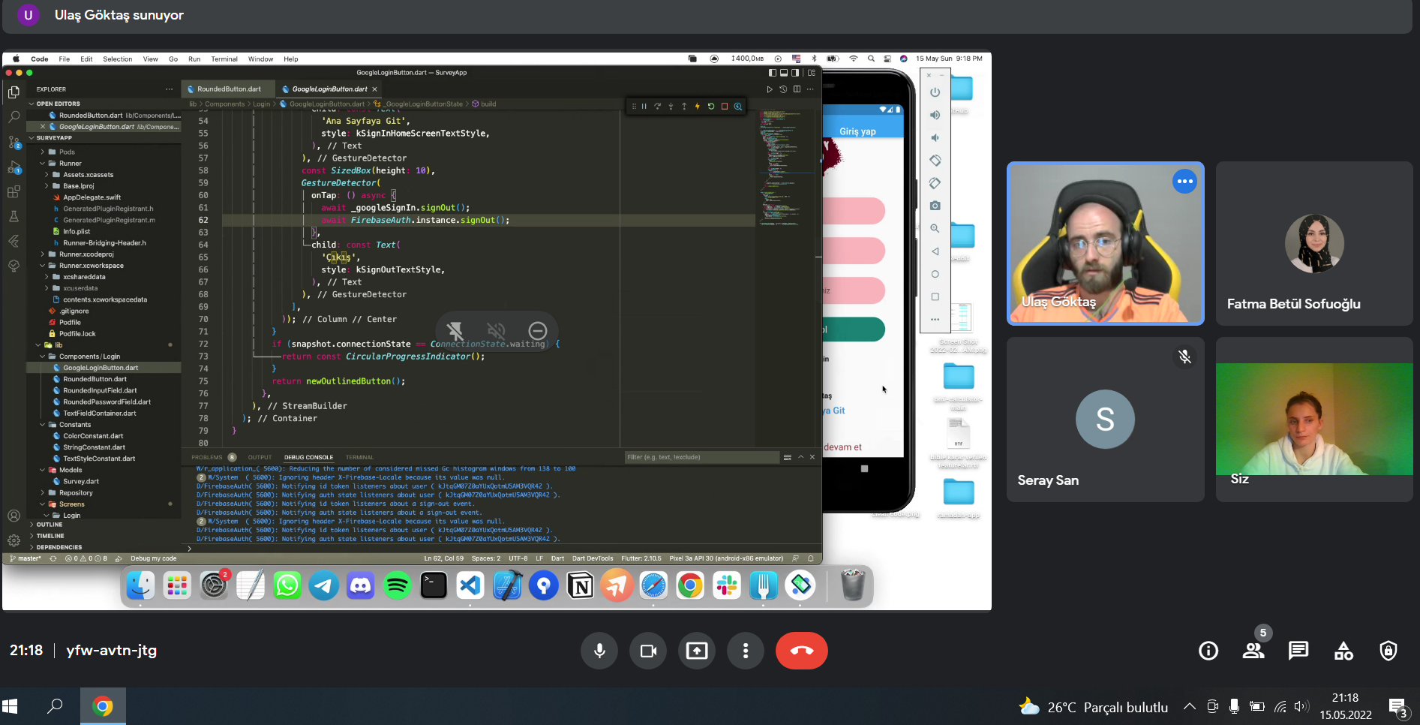

**16.05.2022**

**Uğur Ulaş GÖKTAŞ**

* Kullanıcı adı ve şifre ile giriş için geliştirmeye devam ediliyor.

**Seray SAN**

* Profil isminin yanına verified ikonu yerleştirme için araştırma yapılıyor.

**Yusuf TÜRKAY**

* Profil sayfası son durumu commitlendi.

**Naile YALGETTEKİN**

* Anket paylaşma pop-up için CRUD işlemleri araştırıldı.

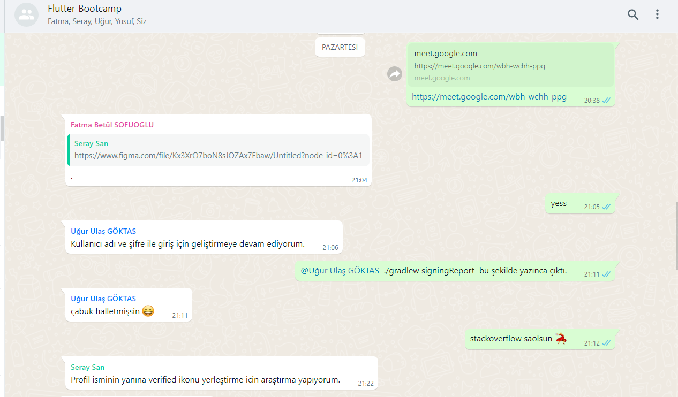

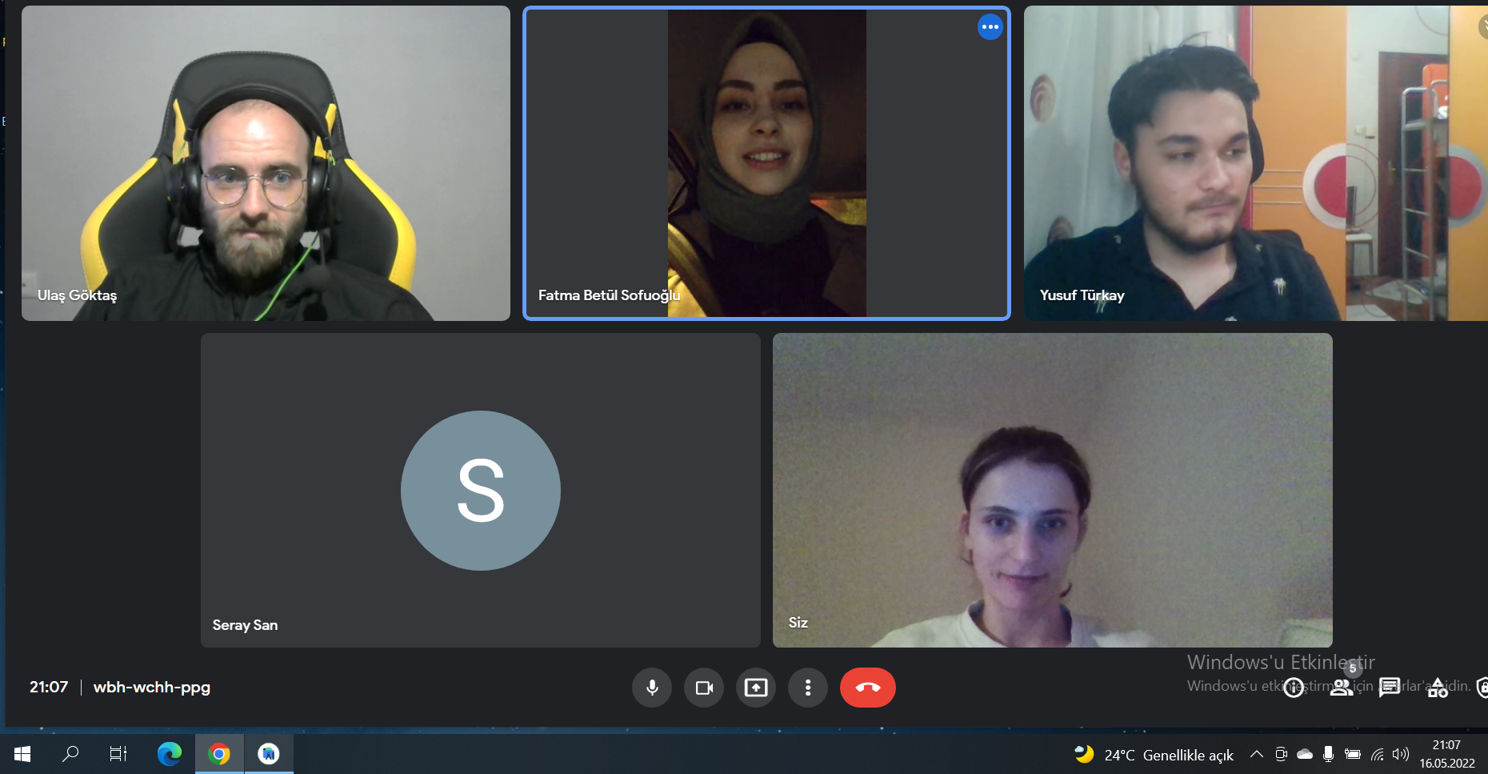

**17.05.2022**

**Uğur Ulaş GÖKTAŞ**

* Email login ile ilgili geliştirmelere devam ediliyor.

**Yusuf TÜRKAY**

* Profil sayfasında taç şeklinde altın-gümüş-bronz ikonları eklendi.

**Fatma Betül SOFUOĞLU**

* Anket panosu veri çekme bölümü çalışılıyor.

**18.05.2022**

**Uğur Ulaş GÖKTAŞ**

* Giriş yap ekranındaki tasarımsal sorunlar düzeltildi.

**Seray SAN**

* Kullanıcı login ise isminin yanında çıkacak olan verify iconu ilk testleri yapıldı commit atıldı.

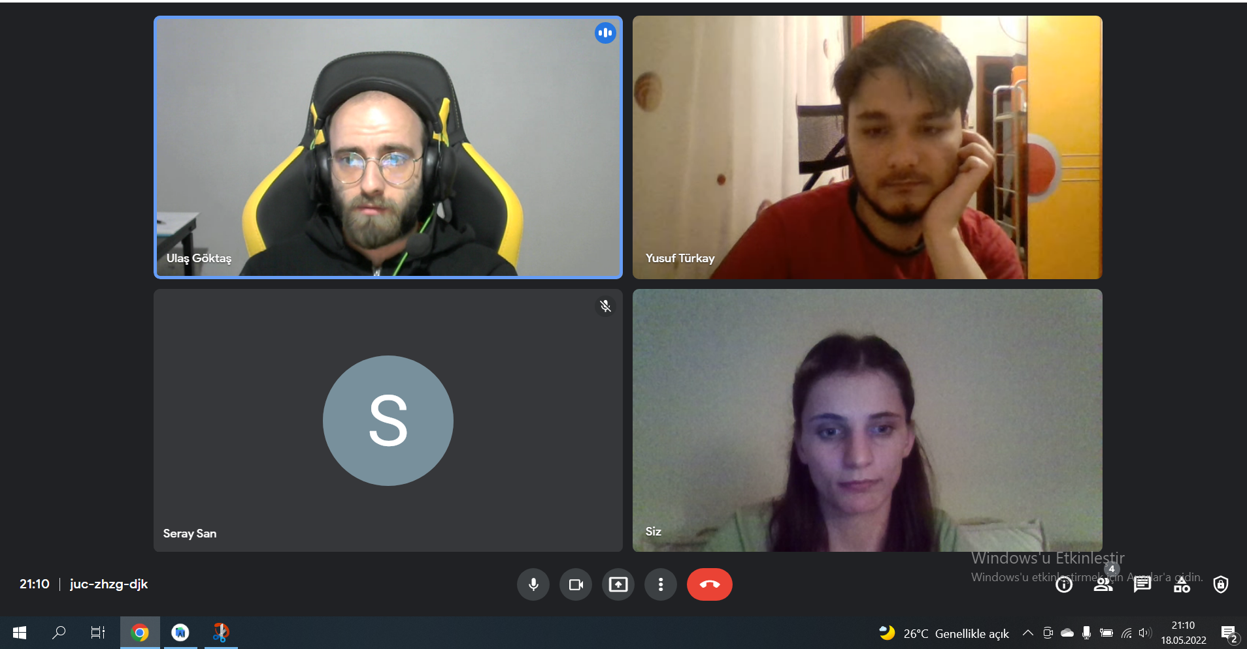

**19.05.2022**

**Naile YALGETTEKİN**

* Anket paylaşma sayfası oluşturuldu. Firebase entegrasyonu için çalışmaya devam ediliyor.

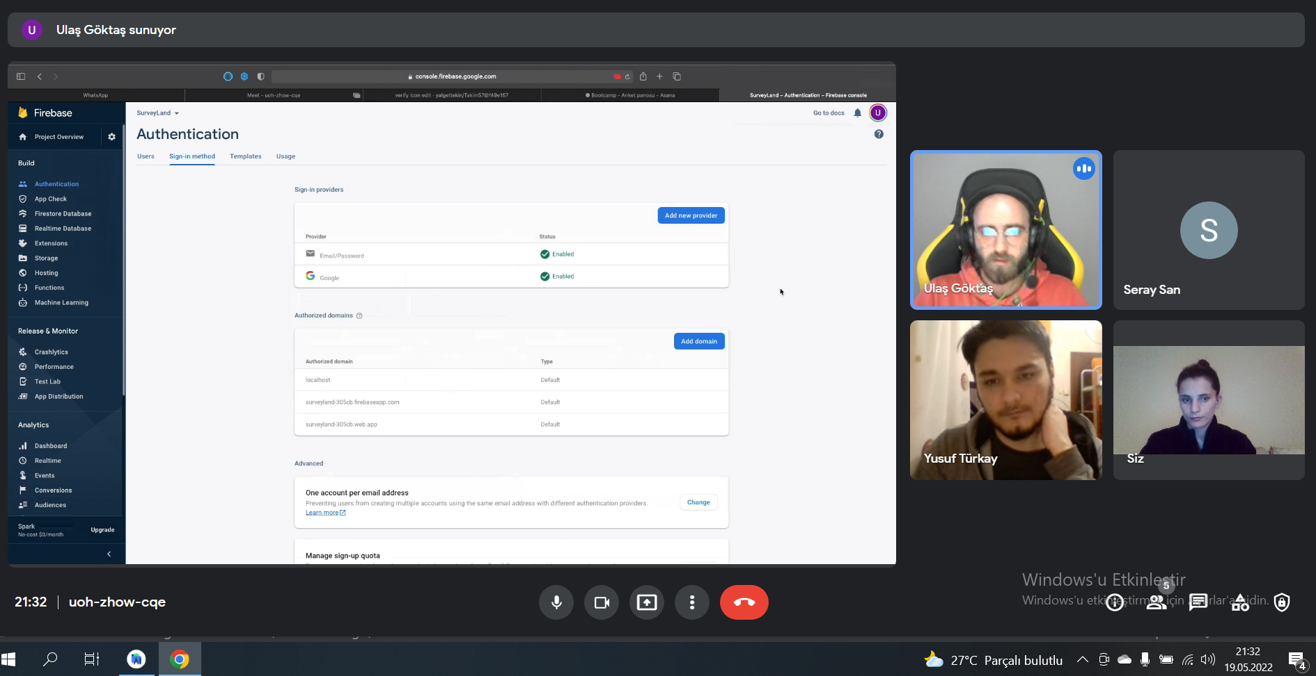

**20.05.2022**

**Uğur Ulaş GÖKTAŞ**

* Gmail haricindeki mail adresleri ile kayıt olunabilmesi için gerekli olan entegrasyonlar ve login fonksiyonları yazıldı.
* Profil ekranına firebaseden getirilecek olan login bilgileri eklendi.

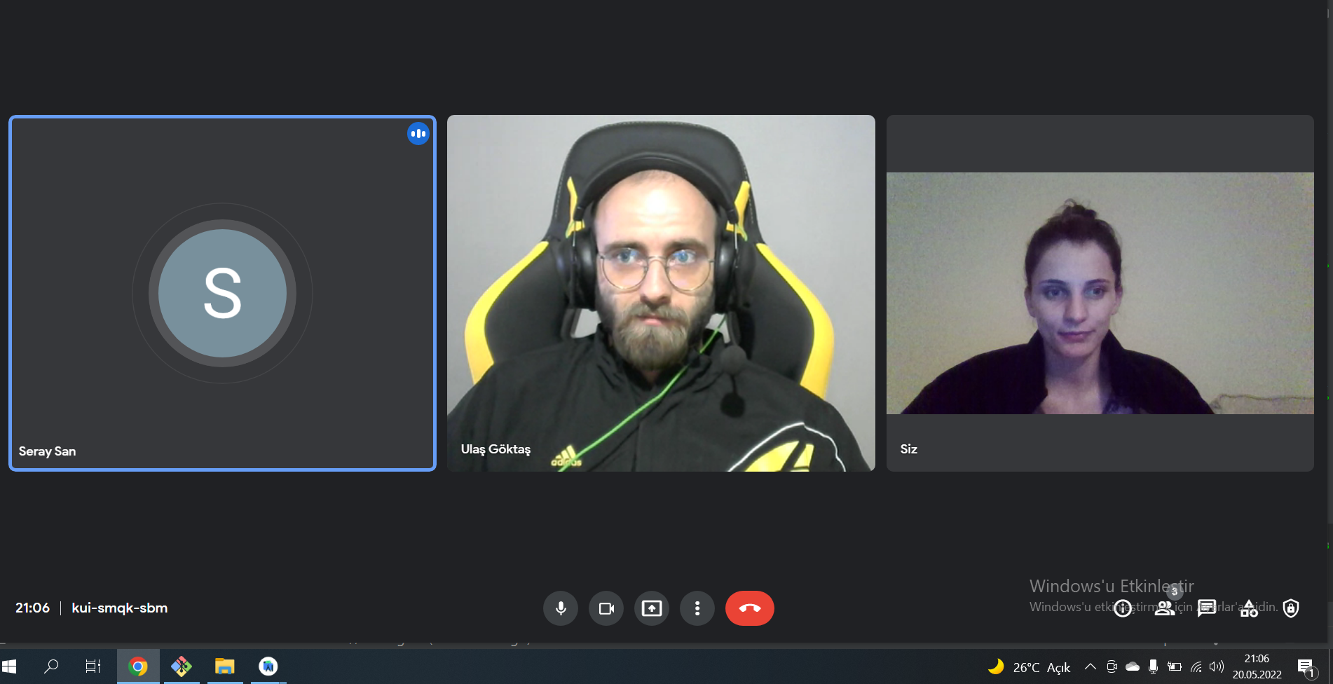

**21.05.2022**

**Naile YALGETTEKİN**

* Anket paylaşma sayfası oluşturuldu commit atıldı.

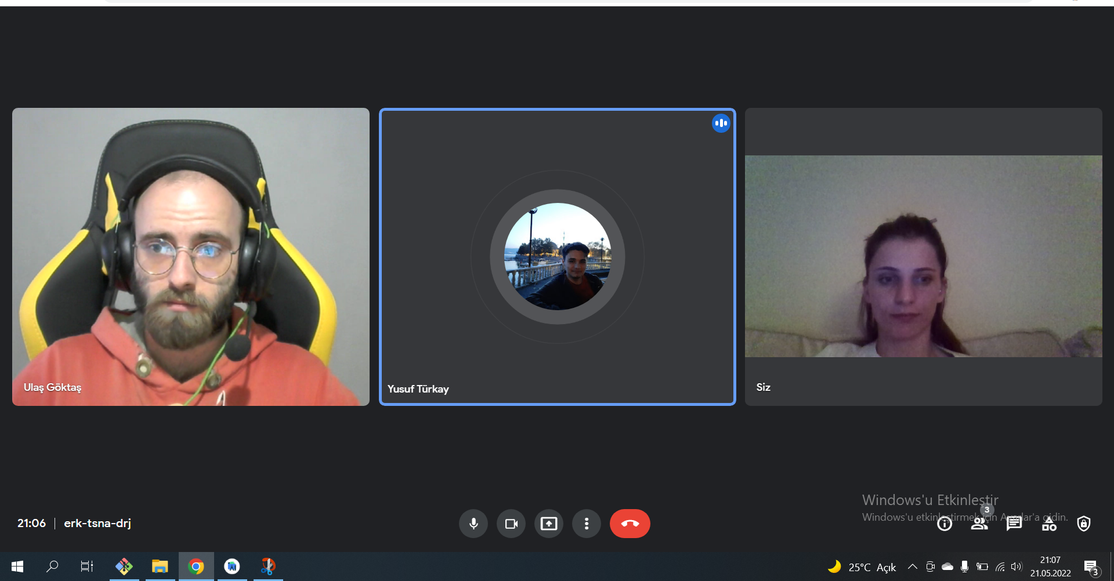

**22.05.2022**

**Naile YALGETTEKİN**

* Anket ekleme FireBase entegrasyonu oluşturuldu.

